XÂY DỰNG QUY TRÌNH CHIẾT XUẤT NỌC ONG VÀ ĐÁNH GIÁ TÁC DỤNG DƯỢC LÝ THEO ĐỊNH HƯỚNG SỬ DỤNG HỖ TRỢ ĐIỀU TRỊ VIÊM KHỚP
Nguyễn Thị Thanh Mai⁽¹⁾, Lê Hữu Thọ⁽¹⁾
(1) Trường Đại học Khoa học Tự nhiên (VNU-HCM)
Ngày nhận bài 27/05/2018; Ngày gửi phản biện 17/06/2018; Chấp nhận đăng 15/07/2018
Email: nttmai@hcmus.edu.vn

Tóm tắt
Từ xa xưa, nọc ong (apis mellifera) đã được sử dụng trong các bài thuốc dân gian để trị một số bệnh, nhiều nhất là đau thấp khớp. Các nghiên cứu hiện đại cho thấy nọc ong có khả năng kháng viêm, giảm đau bởi vì thành phần của nọc ong có chứa các enzyme, peptide và amin. Nghiên cứu này đã xây dựng quy trình chiết xuất và đánh giá tác dụng kháng viêm, giảm đau của nọc ong loài Apis mellifera. Từ những kết quả nghiên cứu này, chúng tôi đề nghị cần tiến hành nghiên cứu các tác dụng dược lý khác cũng như khả năng ứng dụng của nọc ong, đặc biệt là tác dụng kháng viêm giảm đau để định hướng sử dụng nọc ong làm thuốc điều trị bệnh viêm thấp khớp.
Từ khóa: nọc ong, Apis mellifera, enzyme, peptide, viêm khớp
Abstract
STUDY ON THE ISOLATION OF BEE VENOM (APIS MELLIFERA) AND PHARMACOLOGICAL EFFICACY IN THE TREATMENT OF ARTHRITIS
Bee venom has long been used as one of folk remedies for the arthritis. Bee venom is known to be effective on the inflammatory diseases and pains is composed of complex mixture of various components including various enzyms, peptides and amines. This study was to investigate the isolation and anti-inflammatory effects in experimental arthritis rat of bee venom (Apis mellifera). Based on the present results, we propose to continue studies of other pharmacology effects as well as application cappacities of bee venom, especially using bee venom as alternative medicine therapy for the long-term treatment of rheumatoid arthritis.

1. GIỚI THIỆU
Nọc ong đã được biết đến như là một loại thuốc điều trị bệnh viêm khớp. Có rất nhiều nghiên cứu trên thế giới cho thấy ngoài việc điều trị bệnh viêm khớp hiệu quả, nọc ong còn có tác dụng chữa trị một số căn bệnh khác như giảm đau, ung thư, cao huyết áp, hen suyễn, cai nghiện thuốc lá, ma tuý, làm đẹp da, chống lão hóa,…[1,2] Hiện nay, các trang trại nuôi ong trên thế giới thường kết hợp nuôi ong lấy mật và chiết xuất nọc ong để làm thuốc hoặc mỹ phẩm, trong khi ở nước ta thì chỉ nuôi ong lấy mật, không tận thu được nguồn nọc ong giá trị này. Nghiên cứu này tiến hành xây dựng quy trình chiết xuất, đánh giá và phân tích chất lượng nọc ong từ loài ong mật nuôi phổ biến ở Việt Nam là Apis mellifera. Các nghiên cứu đánh giá độc tính cấp và độc tính bán trường diễn của nọc ong trên động vật thực nghiệm cùng với nghiên cứu đánh giá tác dụng chống viêm khớp, giảm đau của nọc ong trên động vật thực nghiệm cũng được thực hiện. Kết quả nghiên cứu này rất cần thiết cho khả năng phát triển các sản phẩm dược phẩm, mỹ phẩm mới, và có thể tận thu nguồn nọc ong làm nguyên liệu hoá dược giúp cho các trang trại nuôi ong có thêm nguồn lợi nhuận từ việc tận thu nọc ong.
2. NGUYÊN LIỆU
Thiết bị thu thập nọc ong BVC 0412 (Bungaria), hệ thống đông cô Eyela FDU-1200 (Nhật), hệ thống HPLC-MS-TOF (Agilent), thiết bị Plethysmometer (UGO BASIL), thiết bị Analgesy-Meter (UGO BASIL), hệ thống ghi và phân tích hình ảnh Any maze (Stoeling, Mỹ). Dung dịch Complete Freund's adjuvant (Sigma Aldrich), thuốc Mobic 15 mg meloxicam /1,5 mL (Boehinger Ingelheim), NaCl 0.9%. Ong mật Apis mellifera dùng chính trong nghiên cứu này được nuôi tại trang trại của ông Lê Minh Điền, huyện Giồng Trôm, tỉnh Bến Tre. Chuột nhắt trắng chủng Swiss, cả 2 giống, khoẻ mạnh, trọng lượng 18 – 22g.
3. KẾT QUẢ VÀ THẢO LUẬN
3.1. Xây dựng quy trình chiết xuất và làm sạch nọc ong
Nọc ong được chiết xuất bằng thiết bị thu thập nọc ong BVC 0412 dựa trên nguyên tắc sốc điện bằng dòng điện một chiều tích dưới dạng tụ điện trên dây điện trần, bộ phận thu nọc là một tấm kính nhẵn. Các dây điện trần vừa có nhiệm vụ sốc điện, vừa là nơi để ong bám vào, thu mình để tiết nọc. Tấm kính có nhiệm vụ vừa thu lấy nọc ong, vừa đảm bảo ong không bị mất kim sau khi tiết nọc. Sau đó rút tấm kiếng ra, sẽ thấy các tinh thể trắng trên tấm kiếng. Dùng dao có độ bén, mỏng để cạo lấy phần tinh thể này sẽ thu được nọc ong thô. Nọc ong thô sau khi thu gom từ trang trại được hòa tan vào nước cất, lắc mạnh trong 30 phút (300 vòng/phút). Lọc dung dịch qua phểu lọc bằng màng lọc cellulose với kích thước lỗ 20 µm. Dung dịch sau lọc được thực hiện đông cô tại nhiệt độ < - 40ºC. Nọc ong sau khi đông cô có dạng bột mịn, rất nhẹ nên khi tiến hành đông cô cần sử dụng màng che phủ có lỗ rỗng trên miệng bình chứa. Mẫu nọc ong sau khi làm sạch có dạng rắn, màu trắng, được bảo quản tối, nhiệt độ -4ºC. Hiệu suất quá trình tinh chế là 93,59 %. Nọc ong sau khi làm tinh chế được thực hiện sắc kí bản mỏng so sánh chất lượng với nọc ong chuẩn, kết quả cho thấy có sự tương đồng các thành phần chính giữa nọc ong tinh chế và nọc ong chuẩn.
3.2. Xây dựng qui trình đánh giá chất lượng nọc ong bằng phương pháp RP-HPLC/Q-TOF
Nọc ong tinh chế được hòa tan mẫu với nước cất khử ion, lắc mạnh trong 30 phút (300 vòng/phút), ly tâm 3 phút tới tốc độ 4.000 vòng/phút và lọc qua màng lọc cellulozo 20 µm. Dung dịch thu được được tiến hành phân tích RP-HPLC/Q-TOF. Một số điều kiện tối ưu sau khi khảo sát với hệ HPLC-MS-TOF gồm cột C18 Phenomenex 110 (150 mm × 2,0 mm × 5,0 µm), nhiệt độ cột 70ºC, thể tích bơm mẫu 10 μl, thời gian phân tích là 80 phút, với chương trình pha động gồm nước và acetonitrile. Sau khi đã tối ưu các điều kiện phân tích nọc ong trên hệ máy RP-HPLC/Q-TOF, sắc kí đồ thể hiện trên hình 3 cho thấy các peak thành phần chính của nọc ong gồm melittin, Phospholipase A2 và apamin được tách riêng biệt và có tính chọn lọc cao, có hàm lượng lần lượt là 54,38 ± 0,31, 14,34 ± 0,26, và 2,392 ± 0,016; độ tinh khiết của nọc ong > 99%. Khối phổ của các thành phần chính không lẫn các peak phổ tạp khác. Ngoài ra, phương pháp phân tích này còn xác định một số thành phần khác như melittin F, ARIN-CICAR, secapin,… Kết quả nghiên cứu còn cho thấy hàm lượng các thành phần chính trong nọc ong chiết xuất được tương tự như nọc ong chuẩn của hãng Sigma-Aldrich và các nước trên thế giới. [1-4].
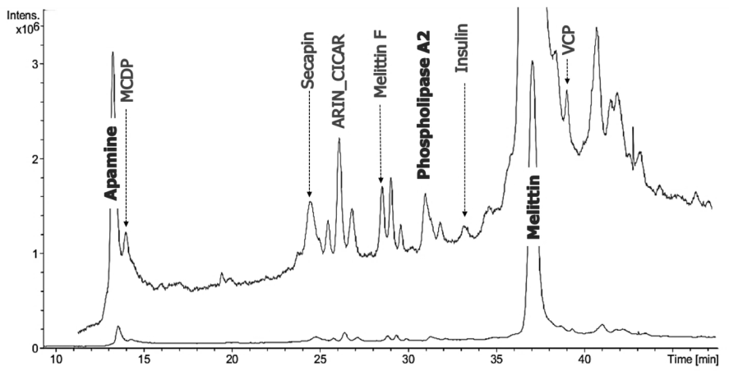
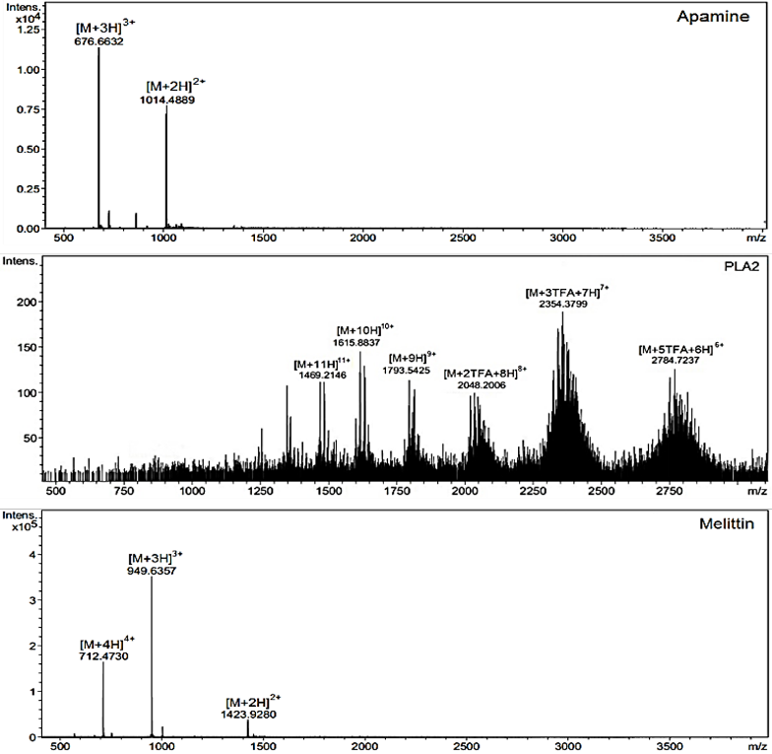
Hình 1. Sắc kí đồ RP-HPLC/Q-TOF của nọc ong hãng sau khi đã tối ưu các điều kiện phân tích và phổ đồ các thành phần chính
3.3. Đánh giá tác dụng kháng viêm, giảm đau của nọc ong trên động vật thực nghiệm
Nghiên cứu này được thiết kế để đánh giá khả năng kháng viêm, giảm đau của nọc ong loài ong mật Apis mellifera bằng phương pháp thủy châm huyệt túc tam lý (Zusanli) trên động vật thực nghiệm đã gây viêm khớp bằng dung dịch Complete Freund's adjuvant (CFA). Tiến hành thử nghiệm trên 60 chuột chia thành 6 nhóm gồm nhóm chứng không gây viêm khớp, điều trị bằng nước muối sinh lý; và 5 nhóm gây viêm khớp, được điều trị bằng nước muối sinh lý, nọc ong liều 0,5, 1, 1,5 mg/kg, thuốc mobic liều 1 mg/kg được ký hiệu lần lượt là nhóm bệnh, nhóm NO0,5, NO1, NO1,5, MOBIC1.
Các kết quả đánh giá về mức thể tích chân chuột, sự gập và duỗi thẳng khớp cổ chân, cảm giác đau bằng nhiệt khả năng vận động, nhiệt độ tại khớp cổ chân của chuột, ngưỡng đau tại khớp cổ chân của chuột, mức độ viêm toàn thân bằng các xét nghiệm huyết học, mức độ viêm toàn thân, định lượng các mediator viêm trong máu thể hiện trong hình 5-8 cho thấy nọc ong với liều dùng 1.0 và 1.5 mg kg⁻¹ có tác dụng kháng viêm, giảm đau, giảm nhiệt độ tại chỗ bàn chân chuột, giảm nhẹ lượng bạch cầu và hồng cầu trong máu ngoại vi trong thời gian 21 ngày sau khi gây viêm. Ngoài ra, tác dụng của nọc ong liều 1.5 mg kg⁻¹ tượng tự như mobic liều 1.0 mg kg⁻¹ trên chuột.
A | B
Hình 2. Khảo sát sự thay đổi thể tích bàn chân chuột so với trước khi tiêm (A) và khảo sát điểm gấp khớp cổ chân chuột

A | B
Hình 3. Khảo sát góc gấp khớp (A) và góc duỗi khớp (B) cổ chân chuột

A | B
Hình 4. Khảo sát cảm giác đau của chuột (A) và sự thay đổi nhiệt độ tại khớp cổ chân (B) của chuột theo thời gian
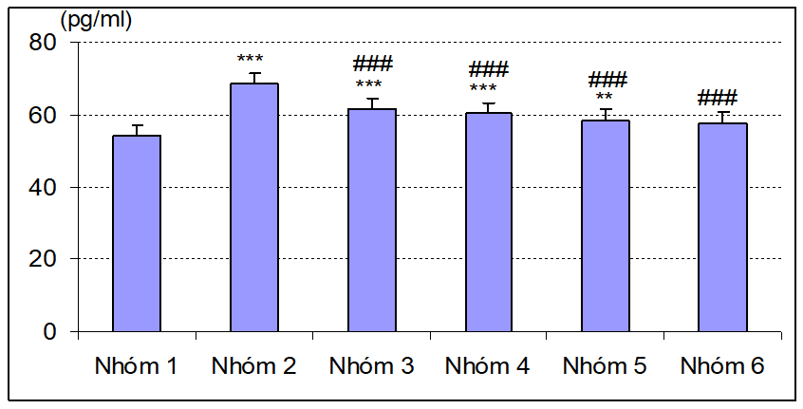 |  | 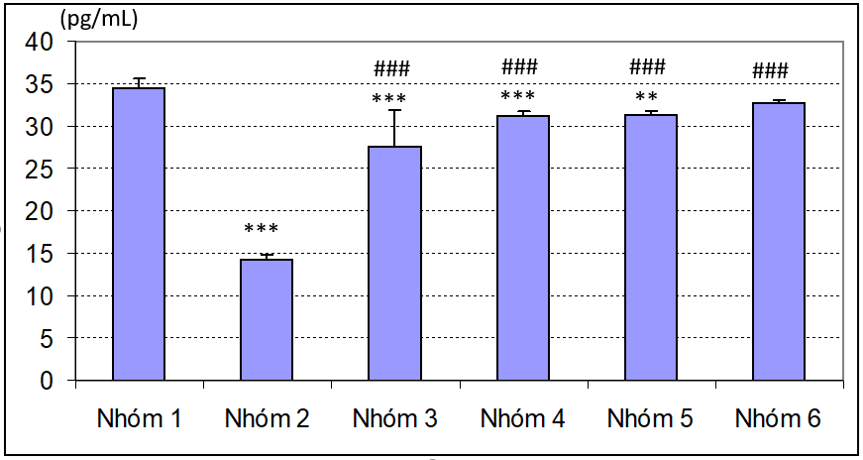
A |  | B
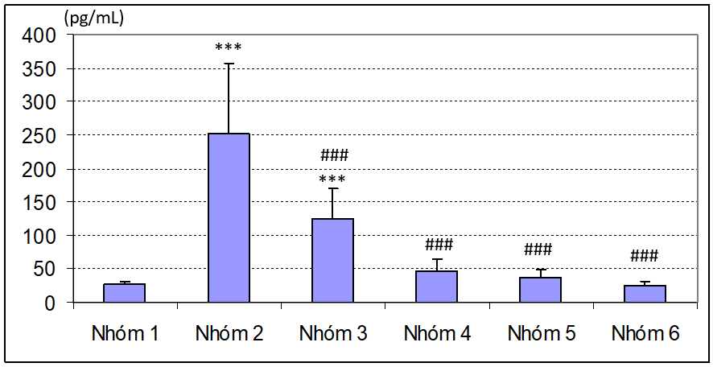 |  | 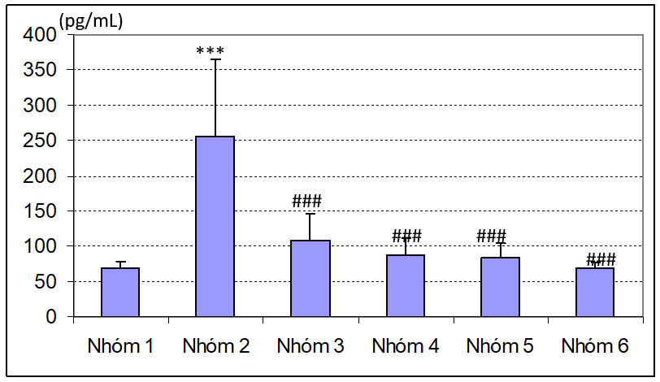
C |  | D
(***: p<0,001 **: p<0,01: so với nhóm 1, ###: p<0,001 so với nhóm 2)
Hình 5. Khảo sát Sự biến đổi Interleukin 6 (A), Interleukin 10 (B),
Interleukin 1 (C) và TNF-Alpha (D) ở các nhóm nghiên cứu
4. KẾT LUẬN
Đề tài này đã hoàn thành giai đoạn 1 về nghiên cứu quy trình chiết xuất, tinh chế, phân tích thành phần, xây dựng tiêu chuẩn chất lượng cơ sở của nọc ong cũng như đánh giá độc tính cấp, độc tính bán trường diễn và tác dụng kháng viêm, giảm đau của nọc ong trên động vật thực nghiệm. Kết quả nghiên cứu cho thấy quy trình chiết xuất nọc ong và quy trình tinh chế và bảo quản nọc ong đơn giản, dễ thực hiện trong các phòng thí nghiệm; quy trình phân tích chất lượng nọc ong có độ tin cậy cao, thành phần các hợp chất trong nọc ong chiết xuất được tương tự như trong nọc ong của hãng Sigma-Aldrich và các công bố của các nước khác; Nọc ong ở liều 1,5 mg/kg có tác dụng kháng viêm, giảm đau trên động vật thực nghiệm. Nghiên cứu bổ sung đầy đủ cơ sở dữ liệu cho các nghiên cứu chuyên sâu tiếp theo để đưa nọc ong ứng dụng trong lĩnh vực dược phẩm hoặc mỹ phẩm.

TÀI LIỆU THAM KHẢO
- J. H. Szokan et al. (1994). Liquid chromatography analysis and separation of polypeptide components from honey bee venom. J. Liq.Chrom., 17, 3333-3349.
- Z. Kokot et al. (2009). Simultaneous determination of major constituents of honeybee venom by LC-DAD. Chroma, 69, 1401-1405.
- V. Pacáková et al. (1995). Comparison of high-performance liquid chromatography and capillary electrophoresis for the determination of some bee venom components. J. Chrom. A, 700, 187-193.
- R. Krell et al. (1996). Value-added products from beekeeping, FAO Agricultural Services Bulletins. Rome.

